北师大版八年级《3.3平均速度与瞬时速度》课时作业及答案解析
(30分钟 40分)
一、选择题(本大题共7小题,每小题2分,共14分)
1.以下表示平均速度的是 ( )
A.某同学从超市步行到学校速度约为1.5 m/s
B.摩托车飞越某障碍物时的速度约为80 m/s
C.飞机起飞时的速度约为120 m/s
D.交通标志中的限速牌中限速为80 km/h
2.如图所示是代表我们伟大祖国日益强大的三个标志性物体及它们运动的有关数据,比较它们的速度大小可知 ( )
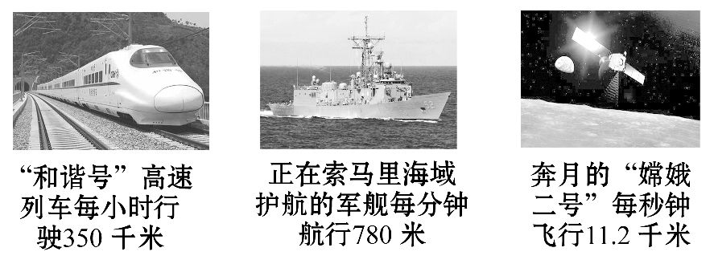
A.高速列车的速度最大 B.军舰的速度最大
C.“嫦娥二号”的速度最大 D.三者一样大
3.某同学的爸爸携全家驾车去太湖渔人码头游玩,在途经太湖路时,路边蹿出一只小猫,他紧急刹车才没撞到它。如图为紧急刹车前后汽车行驶的时间-速度图像,根据图像分析不正确的是 ( )
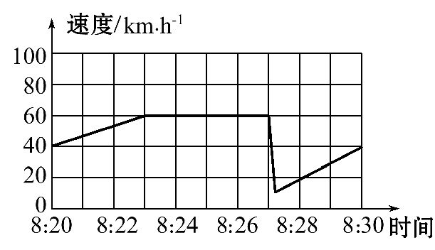
A.紧急刹车发生在8:27
B.在8:23～8:27时间段内他驾车匀速前进
C.在8:20～8:30时间段内他驾车的最大速度为60 km/h
D.在8:20～8:30时间段内他驾车的平均速度为60 km/h
4.运动会上百米决赛,中间过程张明落后于王亮,冲刺阶段张明加速追赶,结果他们同时到达终点。关于全过程的平均速度,下列说法中正确的是 ( )
A.张明的平均速度比王亮的平均速度大
B.张明的平均速度比王亮的平均速度小
C.二者的平均速度相等
D.不是匀速直线运动,无法比较
5.物体从静止开始由慢到快做直线运动,测得它通过最后2 m所用的时间是0.5 s,那么物体的平均速度可能是 ( )
A.3 m/s B.4 m/s C.4.5 m/s D.0
6.一小汽车在一段10 km的平直公路上,以36 km/h的速度匀速行驶,则小汽车 ( )
A.在前5 km的平均速度大于后5 km的平均速度
B.在前5 km的平均速度大于10 km的平均速度
C.在任意10 s的时间内通过的路程都是100 m
D.在第1 s内通过的路程与第2 s内通过的路程不相等
7.某物体在第一、第二分钟内共前进了260 m,第三分钟静止不动,第四分钟前进了100 m,则它在4 min内的平均速度为 ( )
A.1.67 m/s B.1.5 m/s C.2.17 m/s D.2 m/s
二、填空题(本大题共4小题,每空2分,共10分)
8.正在修建的杭瑞高速公路通车后,铜仁到思南鹦鹉溪段的里程是162 km。汽车按规定时速行驶,从铜仁到思南鹦鹉溪需1.5 h,则汽车的平均速度是 km/h,合 m/s。
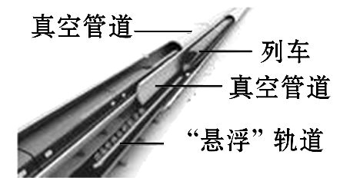
9.科学家正在研发一种“真空管道磁悬浮列车”。管道连接紧密,空气全部抽出,列车运行过程中将无空气阻力、无摩擦。这种列车的速度能达到6 500 km/h,这意味着环游地球一圈(40 000 km)只需要 h。
10.小车运动的路程与时间的关系如图所示,从0到4s这段时间内小车的平均速度为 m/s。
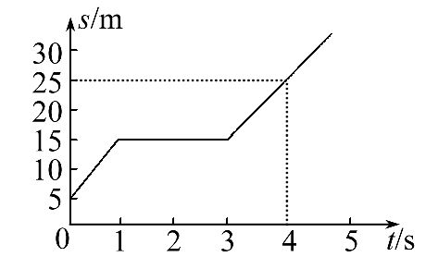
11.(2012·怀化中考)在2012年中考体育测试中,小鱼同学“50 m”的成绩是8 s,则他跑50 m的平均速度是 m/s。
三、简答题(4分)
12.某城市中心路段汽车限速为40 km/h。一位女士因开车超速被警察罚款,如图所示是警察和这位女士的一段对话。请你利用所学的物理知识,帮助警察向这位女士解释她被罚款的原因。
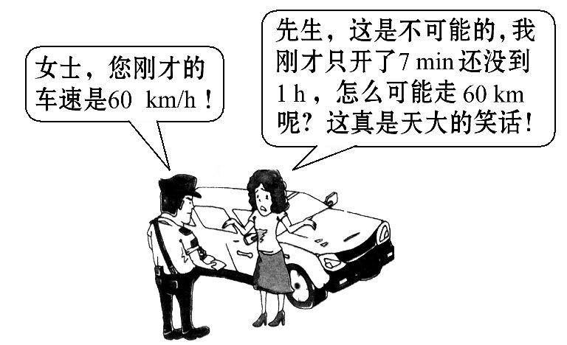
四、计算题(本大题共2小题,共12分)
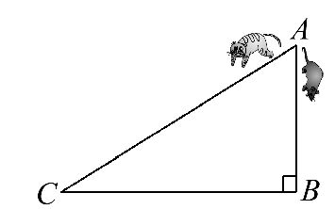
13.(6分)屋檐下有一木质直角三角架(如图所示),已知AB=3 m,BC=4 m,抓抓猫逮到跑跑鼠后,在A点让跑跑鼠逃脱,跑跑鼠沿ABC路线以3.5 m/s的平均速度拼命逃窜,抓抓猫选择AC路线同时开始追赶并恰好在C点再次逮到跑跑鼠。问:
(1)抓抓猫和跑跑鼠谁的平均速度大?
(2)抓抓猫的平均速度多大?
14.(6分)2012年12月26日,被称为世界运营里程最长的高铁京广线全线贯通。从北京到广州的高铁G79和特快T15运行时刻表如表所示,
往广州方向(里程:2 298 km)[来源:Zxxk.Com]
车次 | 开车时间(北京西) | 终点站(广州南)
G79 | 10:00 | 17:59
T15 | 11:00 | 7:32
(1)从北京西到广州南乘坐G79比T15节省多少时间?
(2)乘坐G79从北京西驶往广州南全程的平均速度是多少?
(3)乘坐T15从北京西驶往广州南全程的平均速度是多少?

答案解析
1.【解析】选A。从超市步行到学校的过程中速度时大时小,所以1.5 m/s的速度应为平均速度;摩托车通过某一位置时的速度、飞机起飞时这一时刻的速度,都是瞬时速度;交通标志中的速度为通过该路段时的最大速度。故应选A。
2.【解析】选C。本题考查速度的比较。将三个物体的速度单位都换算为一致的,“和谐号”的速度为350 km/h,索马里海域护航的军舰速度为780 m/min=
13 m/s=46.8 km/h,“嫦娥二号”的速度11.2 km/s=40 320 km/h,比较三者的速度,“嫦娥二号”的速度最大。故选C。
3.【解析】选D。本题考查对平均速度的理解。由题图可知,在8:27突然减速,说明此时紧急刹车,A说法正确;在8:23～8:27这段时间内车保持在60 km/h的速度不变,而且是图中所示的整段时间内的最快速度,在8:20～8:30时间段内他驾车的平均速度一定小于60 km/h,所以B、C说法正确,D说法错误。
4.【解析】选C。做变速运动的物体的平均速度等于物体通过的路程与通过该段路程所用的总时间的比值,即=,他们通过的路程相同,所用的总时间相同,故二者的平均速度相等。
5.【解析】选A。由题意可知,该物体最后2 m的平均速度是4 m/s,而且该物体由慢到快做直线运动,所以它全程的平均速度一定小于4 m/s,但不会为0。
6.【解析】选C。本题考查平均速度的理解。因为是匀速直线运动,所以在前5 km的平均速度等于后5 km的平均速度,A错;因为是匀速直线运动,所以在前5 km的平均速度等于10 km的平均速度,B错;因为是匀速直线运动,v=36 km/h=10 m/s,所以在相同的时间内通过相同的路程,在任意10 s的时间内通过的路程s=vt=10 m/s×10 s=100 m,C对,D错。
7.【解析】选B。本题考查变速运动与平均速度的理解和平均速度的计算。该物体的平均速度等于物体所运动的全部路程除以物体运动的全部时间,路程为
360 m,时间为4 min,根据公式=计算可知它在4min内的平均速度。s=260 m+
100 m=360 m,==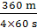=1.5 m/s。
8.【解析】铜仁到思南鹦鹉溪的路程s=162km,从铜仁到思南鹦鹉溪所需时间t=1.5h,根据速度公式=得:==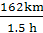=108km/h=30m/s。
答案:108 30
9.【解析】本题考查速度的计算。环游地球一圈需要的时间:
t==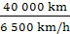≈6.15 h。
答案:6.15
10.【解析】要找到0到4s的路程25m-5m=20 m,除以时间就是平均速度,即===5m/s。
答案:5
11.【解析】本题考查了平均速度的计算。根据平均速度的计算公式可以求出平均速度的大小:===6.25 m/s。
答案:6.25
12.【解析】本题考查对速度的理解。速度是描述物体运动快慢的物理量,题中“60 km/h”指的是汽车的速度,而不是那位女士所说的所通过的路程,60 km/h>
40 km/h,汽车超速,所以被罚款。
答案:该女士不明白速度的物理意义。60 km/h指的是汽车行驶的速度,而不是汽车1 h所通过的路程。60 km/h大于40 km/h,所以被罚款。
13.【解析】(1)由题图知,跑跑鼠运动的路程大于抓抓猫运动的路程,两者运动的时间相同,根据v=知跑跑鼠的平均速度大。
(2)抓抓猫运动的路程:
s₁===5 m,
抓抓猫和跑跑鼠运动的时间相同,所以t₁=t₂,即
=,所以v₁==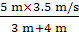=2.5 m/s。
答案:(1)跑跑鼠 (2)2.5 m/s
14.【解析】(1)从北京西到广州南乘坐G79需要7 h 59 min,乘坐T15需要
20 h 32 min,故可节省12 h 33 min。
(2)从北京西至广州南的距离为2 298 km,乘坐G79的速度==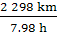=288 km/h。
(3)从北京西至广州南的距离为2 298 km,乘坐T15的速度==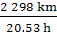=112 km/h。
答案:(1)12 h 33 min (2)288 km/h (3)112 km/h

